FESB项目开发规范


山东尚捷信息科技有限公司
2015年09月12日
版本 1.0.0

目录
FESB项目开发规范 1
1 概述 4
2 规范目的 4
3 项目开发规范 4
3.1 开发总则 4
3.1.1 目录结构规则 4
3.1.2 文件存放规则 5
3.2 HTML及JS书写规范 5
3.2.1 文档类型声明及编码 5
3.2.2 引入样式 5
3.2.3 引入js 6
3.2.4 命名规则 6
3.2.5 html语义化 6
3.2.6 div嵌套 6
3.2.7 label属性 7
3.2.8 页面中的图片 7
3.2.9 页面注释 7
3.2.10 特殊符号 7
3.3 后台Python书写规范 7
3.3.1 css编码 7
3.3.2 语法 7
3.3.3 声明顺序 8
3.3.4 不要使用@import 9
3.3.5 媒体查询（Media quary）的位置 9
3.3.6 带前缀的属性 9
3.3.7 单行规则声明 9
3.3.8 简写形式的属性声明 10
3.3.9 class命名 10
3.3.10 选择器 11
3.3.11 代码组织 11
3.4 SQL书写规范 11
3.4.1 文件编码 11
3.4.2 语法 11
3.4.3 命名规则 12
3.4.4 文件引用 12
3.4.5 行长度 12
3.4.6 行结束 12
3.4.7 标识符命名 13
3.4.8 变量的声明 13
3.5 交易书写规范 13
3.5.1 html注释 13
3.5.2 css注释语法 13
3.5.3 js注释语法 13
3.5.4 代码注释格式 14

版本 | 日期 | 编写人 | 说明
1.0.0 | 2015-09-12 | 张孝党 | 创建

概述
本文主要是针对基于FESB平台开发的项目提供统一的开发规范。

规范目的
编写FESB项目开发规范的主要目的有三个方面：
（1）提高团队协作效率；
（2）提高代码的可读性；
（3）增强系统的可维护性；

项目开发规范

开发总则
FESB平台中所有文件的编码格式统一为UTF-8，二次开发者定义的文件名称统一为小写。

HTML及JS书写规范

HTML注释
<!--注释的内容-->
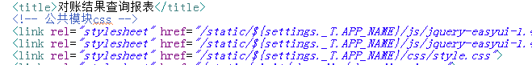

JS注释
- 文件头部注释
/**
* Copyright(C) SdShangJie 2015.
*
* 页面名称JS.
*
* @author 作者 YYYY/MM/DD.
*
* @version V1.00.
*
* 更新履历： V1.00 YYYY/MM/DD 作者 创建.
*/

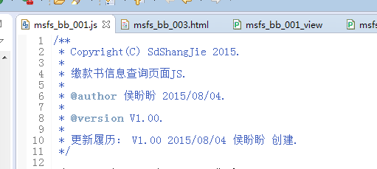
- 函数头部注释
/**
* 函数功能说明.
*
* @param 参数1
* 参数1说明.
* @param参数2
* 参数2说明.
*
* @returns 返回值说明.
*/
- 函数内部注释
// 注释说明
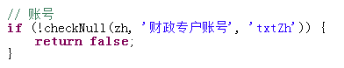

后台Python书写规范

view.py书写规范
- 文件头部注释
# -*- coding: utf-8 -*-
# Copyright(C) SdShangJie 2015.
# 功能描述 ： 功能名称view.
# 作 者 ： 作者
# 日 期 ： YYYY/MM/DD
# 版 本 ： V1.00
# 更新履历 ： V1.00 YYYY/MM/DD 作者 创建.
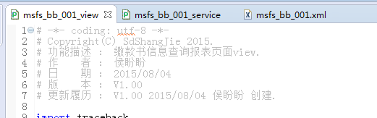
- 函数名称及注释
view.py中URL请求用的函数名称要定义为【XXX_view()】格式
函数注释写在函数名称下面，如下图所示
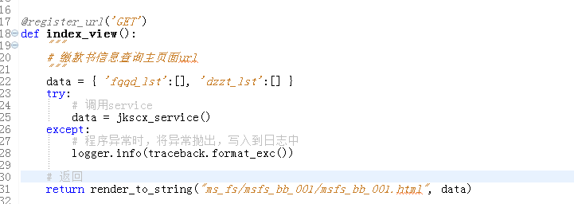
- 函数内部注释
函数内部注释以”#”开头，后面加一个半角空格，再写注释描述，并且注释要单独一行，禁止放到代码行的后面。
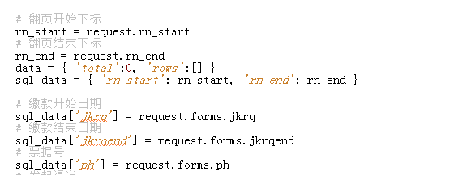

service.py书写规范
- 文件头部注释
# -*- coding: utf-8 -*-
# Copyright(C) SdShangJie 2015.
# 功能描述 ： 功能名称service.
# 作 者 ： 作者
# 日 期 ： YYYY/MM/DD
# 版 本 ： V1.00
# 更新履历 ： V1.00 YYYY/MM/DD 作者 创建.
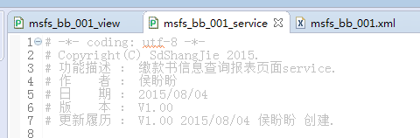
- 函数名称及注释
service.py中如果函数被view直接调用，则定义为【XXX_service()】格式
函数注释写在函数名称下面，如下图所示
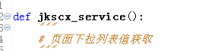
- 函数内部注释
函数内部注释以”#”开头，后面加一个半角空格，再写注释描述，并且注释要单独一行，禁止放到代码行的后面。
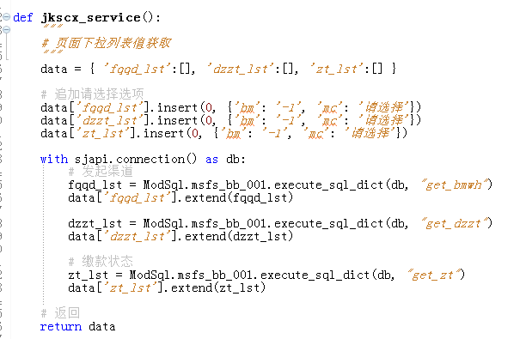

SQL书写规范

概述
SQL文件中全部为小写英文字母。

文件头部注释
<!--
Copyright(C) SdShangJie 2015.
功能描述 ： 功能名称SQL.
作 者 ： 作者
日 期 ： YYYY/MM/DD
版 本 ： V1.00
更新履历 ： V1.00 YYYY/MM/DD 作者 创建.
-->
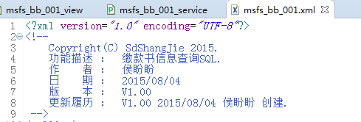

SQL注释
<!-- 注释内容 -->
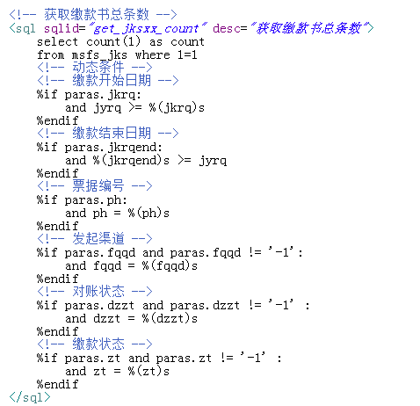

交易书写规范
# -*- coding: utf-8 -*-
# Copyright(C) SdShangJie 2015.
# 功能描述 ： 功能描述.
# 作 者 ： 作者
# 日 期 ： YYYY/MM/DD
# 版 本 ： V1.00
# 更新履历 ： V1.00 YYYY/MM/DD 作者 创建.
